Kelompok Cloud Sore 3

Bikin Server
. klik menu cloud, klik new server
. lakukan konfigurasi

nama server : dbcloudsore3
preset configuration pilih MINIMAL (nanti udh otomatis ke set cpu, ram, disk dll)
centang pada I will manage the OS kernel
pilih OS : free linux
setting number of IPv4 addresses : 1
klik next

pilih edition OS : ubuntu 16.04
klik next, keluar summary, klik finish

Public IP : 103.195.31.242
Private IP: 10.76.131.167

--------------------------------------

Password server (SSH) : 03Cloud-sore

Login putty as root

Kemudian Update =
ketik perintah : apt-get update , setelah sukses
ketik perintah : apt-get install nginx

Update berhasil, kemudian buka public IP di browser
Maka akan muncul tampilan welcome to nginx

Balik ke putty,

instal MySQL
- ketik perintah : apt-get install mysql-server

instal PHP
- ketik perintah : apt-get install php-fpm php-mysql , setelah sukses
- ketik perintah : nano /etc/php/7.0/fpm/php.ini, maka akan membuka file php.ini
kemudian ubah baris ( ;cgi.fix_pathinfo=1 ) menjadi ( cgi.fix_pathinfo=0 )
kemudian save.
- ketik perintah : systemctl restart php7.0-fpm

Konfigurasi Nginx untuk menggunakan PHP Processor
- ketik perintah : nano /etc/nginx/sites-available/default
kemudian ubah ,

server {
listen 80 default_server;
listen [::]:80 default_server;

root /var/www/html;
index index.html index.htm index.nginx-debian.html;

server_name _;

location / {
try_files $uri $uri/ =404;
}
}

menjadi,

server {
listen 80 default_server;
listen [::]:80 default_server;

root /var/www/html;
index index.php index.html index.htm index.nginx-debian.html;

server_name 103.195.31.242;

location / {
try_files $uri $uri/ =404;
}

location ~ \.php$ {
include snippets/fastcgi-php.conf;
fastcgi_pass unix:/run/php/php7.0-fpm.sock;
}

location ~ /\.ht {
deny all;
}
}

kemudian save

ketik perintah : nginx -t (berguna untuk mengecek nginx apakah ada kesalahan atau tidak, kalo tidak ada yang salah akan muncul tulisan syntax its ok)

(pada tahap 7 failed saat praktek dikelas dan dilakukan percobaan ulang dari awal dan sukses di tahap 7 )

Kemudian lanjut ketahap selanjutnya

Ketik perintah : nano /var/www/html/info.php
Kemudian isi file dengan :
<?php
phpinfo();
lalu save.

Kemudian akses http://103.195.31.242/info.php via browser, setelah settingan sukses maka maka akan muncul tampilan

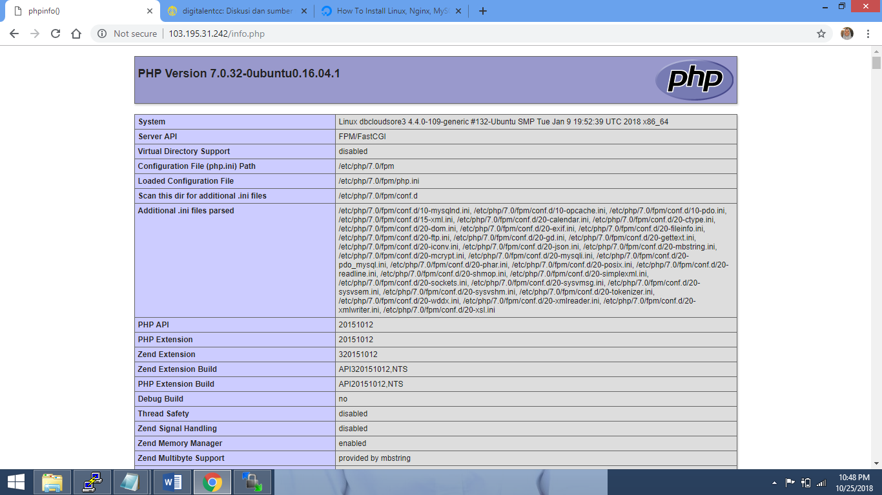

Kemudian hapus file testing tadi dengan
Ketik perintah : rm /var/www/html/info.php

Kemudian install phpmyadmin

Ketik perintah : apt-get install phpmyadmin , setelah sukses
Ketik perintah : ln -s /usr/share/phpmyadmin /var/www/html , setelah sukses
Ketik perintah : phpenmod mcrypt
Setelah sukses,
Ketik perintah : systemctl restart php7.0-fpm
Setelah sukses, akses via browser http://103.195.31.242/phpmyadmin. Setelah sukses maka akan tampil halaman seperti
